ŠAKIŲ RAJONO SAVIVALDYBĖS ADMINISTRACIJOS ŠVIETIMO IR SPORTO SKYRIUS
Kodas 188772814, Bažnyčios g.4, LT-71120 Šakiai, tel.8 345 60762, faks. 8 345 60762, el. paštas svietim.sakiai@is.lt

2015 05 05

Šakių rajono bendrojo ugdymo mokyklų7-12 klasių šokinėjimo per ilgą šokdynę varžybos

Data: 2015 04 28
Vieta: Šakių „Žiburio“ gimnazijos sporto salė
Organizatorius: Šakių rajono savivaldybės švietimo ir sporto skyrius
Vyr. teisėja: R. Mozūraitienė

VARŽYBŲ REZULTATAI

Eil.  nr. | RUNGTYS:  KOMANDOS: | Banga/ taškai: | Baudos taškai  (Už nepavykusį įšokimą – 10 baudos tšk.) | Nenutrūkstanti grandinė/ taškai: | Šachmatukas/ taškai: | Baudos taškai  (Už nepavykusį įšokimą – 10 baudos tšk.) | Malūnėlis / taškai: | Baudos taškai  (Už nepavykusį įšokimą – 10 baudos tšk.) | Juostelė/  taškai: | Baudos taškai  (Už nepavykusį įšokimą – 10 baudos tšk.) | VISO TAŠKŲ: | VIETA
1 | Plokščių mokykla-daugiafunkcis centras | 16 |  | 63 | 14 |  | 13 |  | 45 |  | 151 | I
2 | Šakių “Žiburio” gimnazija | 2 |  | 32 | 17 |  | 0 | 30 | 34 | 10 | 45 | II

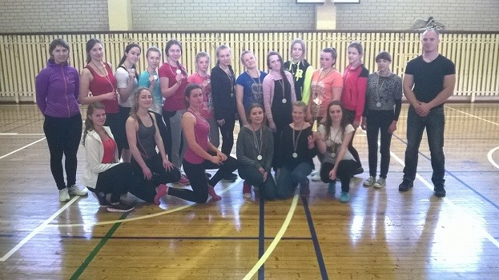

Parengė,
Rima Mozūraitienė
Šakių rajono Jaunimo kūrybos ir sporto centro
direktoriaus pavaduotoja moksleivių sportui
Tel./faks. (8 345) 60187,
Mob. 8 624 78553
El. paštas rima.mozuraitiene23@gmail.com

